Evidencias de configuración
  - Windows Server · Active Directory y NPS/RADIUS
Segundo parcial de Seguridad de Redes — laboratorio GNS3
Equipo | WIN-AD-NPS
IP | 10.21.40.10 /25
Puerta de enlace | 10.21.40.1
Dominio | parcial.test
Funciones | AD DS · DNS · NPS/RADIUS
Origen | Capturas auténticas compartidas durante la práctica, 11/11/2026
Alcance: documentar las capturas disponibles que muestran la configuración de Windows Server y el funcionamiento de la autenticación centralizada. Los secretos no se transcriben.

Capturas verificables

WS-01 | Identificación y direccionamiento del servidor
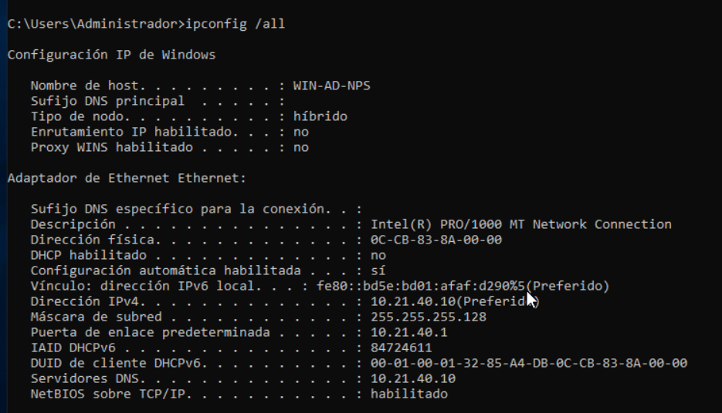
Figura WS-01. Salida de ipconfig /all en WIN-AD-NPS. Permite comprobar la IP 10.21.40.10, la subred y el gateway.

WS-02 | Nombre del servidor
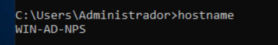
Figura WS-02. Comando hostname con el nombre WIN-AD-NPS.

WS-03 | Instalación de roles de servidor
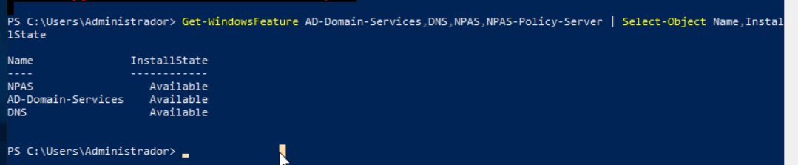
Figura WS-03. Consulta de características/roles de Windows Server vinculados a Active Directory y servicios de red.

WS-04 | Roles de Active Directory y NPS
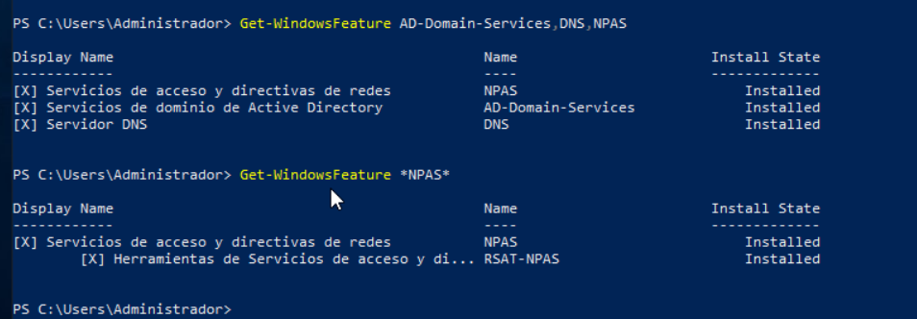
Figura WS-04. Verificación de roles instalados mediante PowerShell.

WS-05 | Servicio Network Policy Server
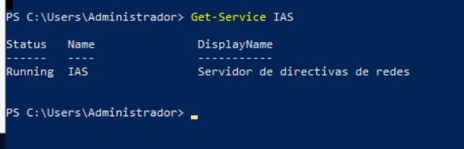
Figura WS-05. Get-Service IAS muestra el servicio NPS en estado Running.

WS-06 | Cuenta de dominio para RADIUS
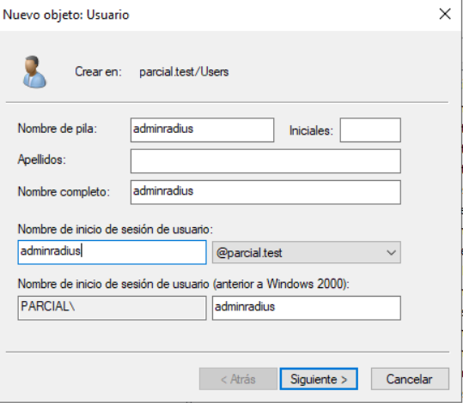
Figura WS-06. Ventana de creación de usuario en Active Directory para adminradius.

WS-07 | Propiedades de la cuenta de dominio
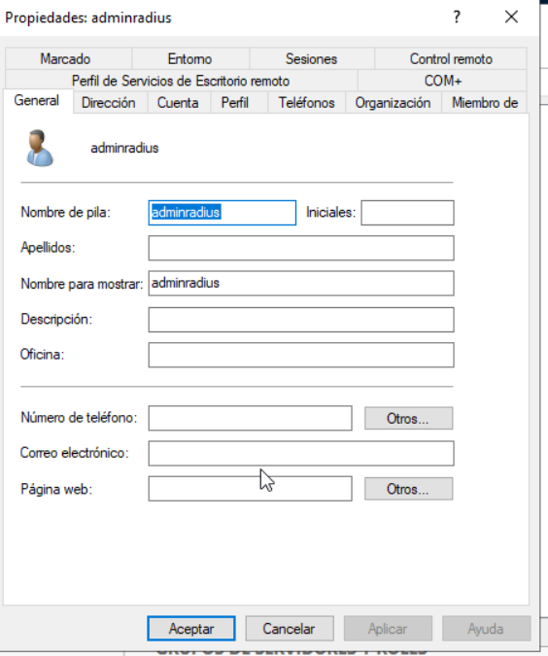
Figura WS-07. Propiedades del usuario de Active Directory utilizado en las pruebas de autenticación.

WS-08 | Cliente RADIUS en NPS
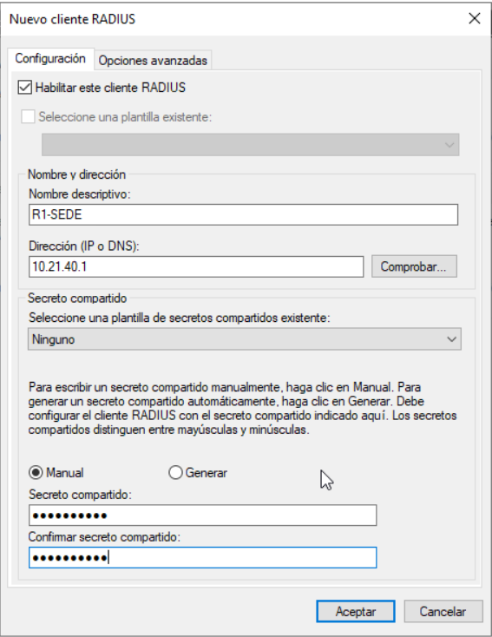
Figura WS-08. Configuración del cliente RADIUS correspondiente al router Cisco.

WS-09 | Selección de grupos de la política
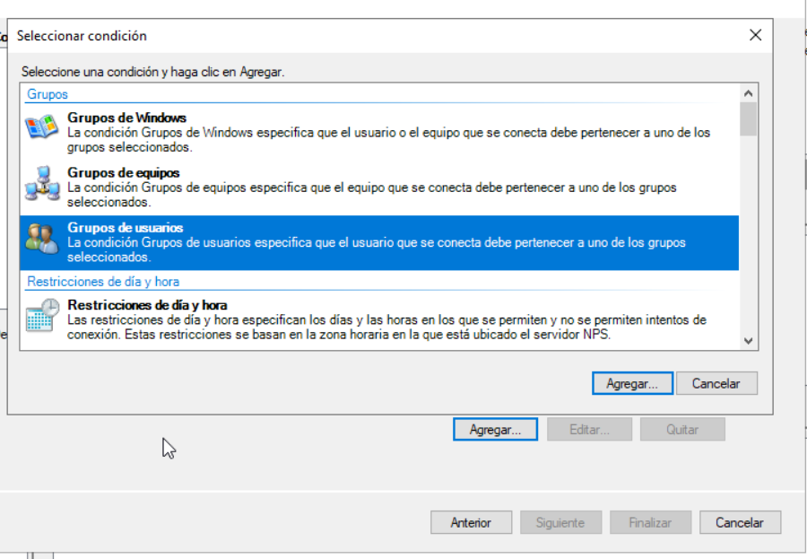
Figura WS-09. Selección de condiciones asociadas a la política de acceso de red.

WS-10 | Métodos de autenticación
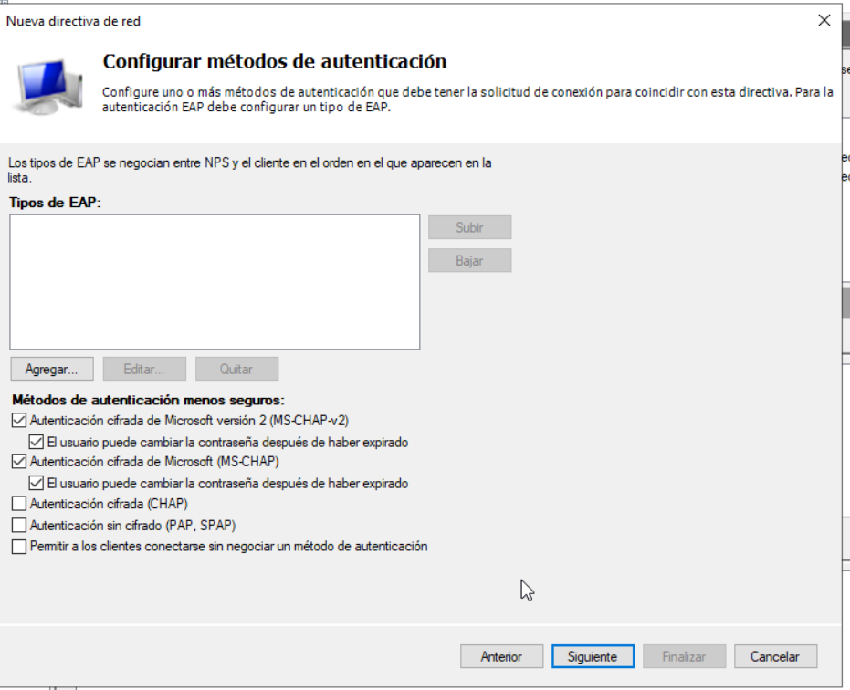
Figura WS-10. Configuración de los métodos de autenticación aceptados por la política de NPS.

WS-11 | Configuración de la política NPS
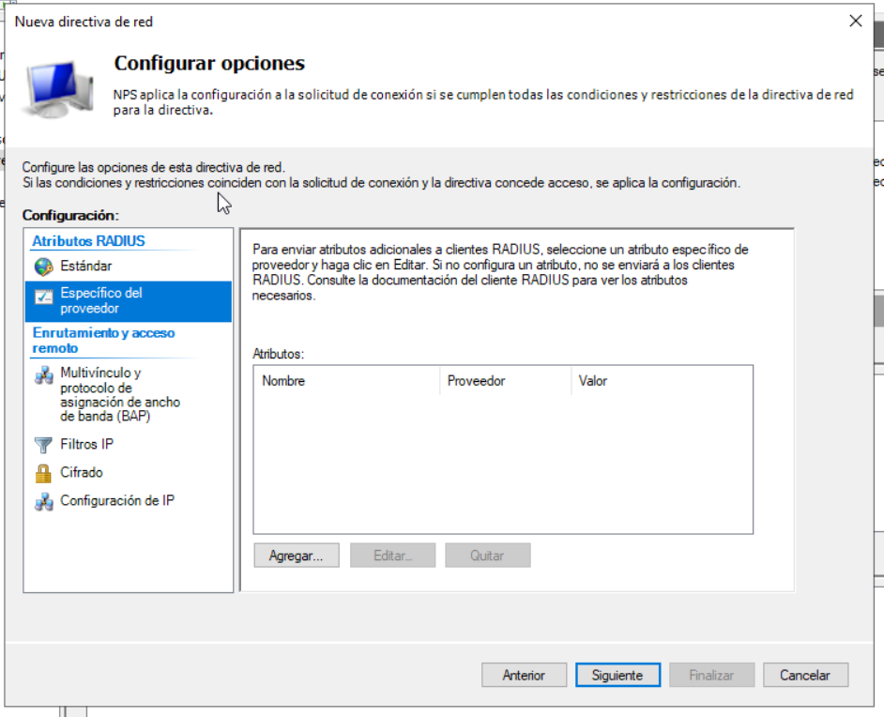
Figura WS-11. Pantalla del asistente de configuración de la política de red para acceso administrativo.

WS-12 | Políticas de red registradas
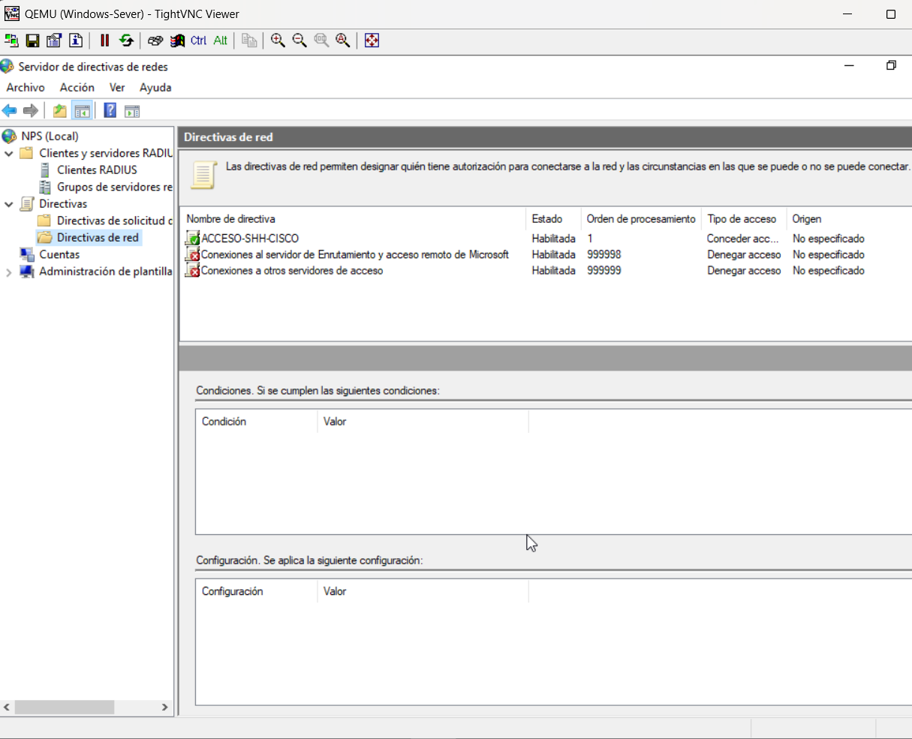
Figura WS-12. Consola NPS con la política configurada.

WS-13 | Registro de autenticación RADIUS I
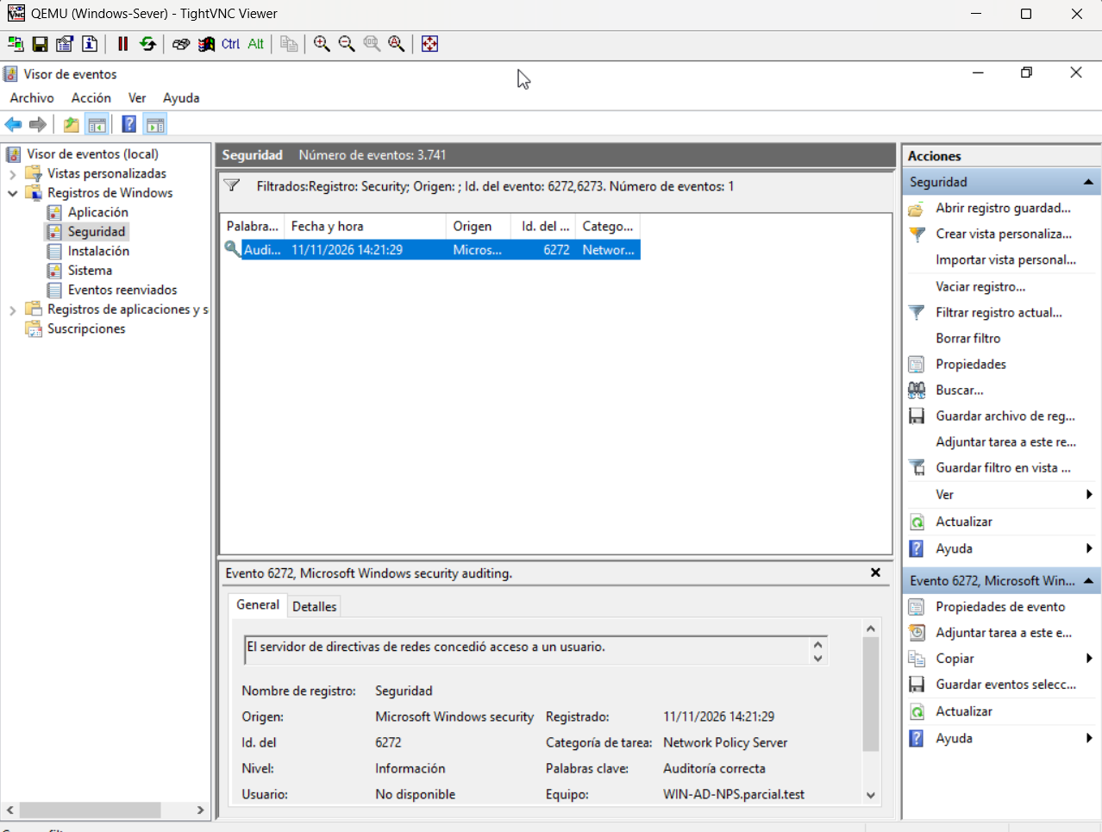
Figura WS-13. Captura del Visor de eventos de Windows Server utilizada para comprobar las solicitudes RADIUS.

WS-14 | Registro de autenticación RADIUS II
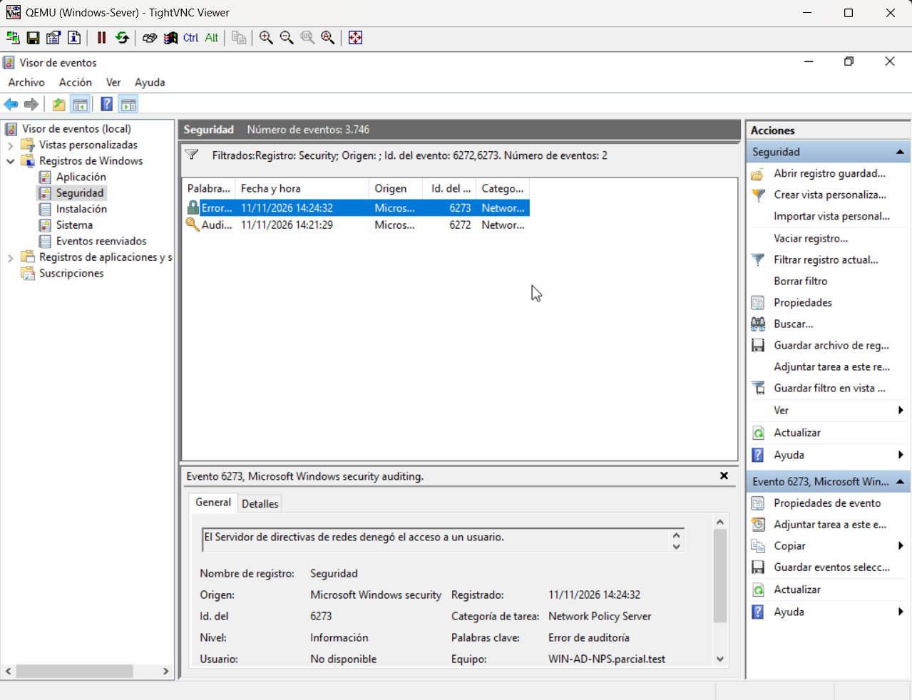
Figura WS-14. Captura complementaria del Visor de eventos para documentar resultados de autenticación.

WS-15 | Tipo de servicio de acceso
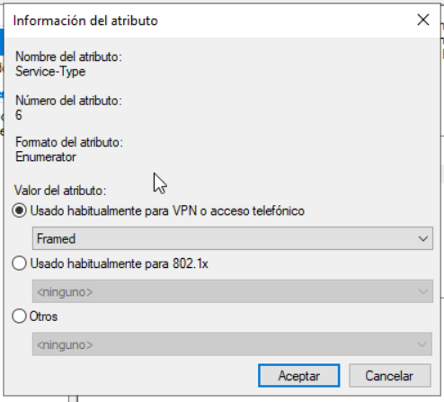
Figura WS-15. Propiedad Service-Type de la política NPS para el acceso administrativo Cisco.

Resultado documentado
En la práctica se comprobó que WIN-AD-NPS operaba como controlador del dominio parcial.test y como servidor de políticas de red. La autenticación RADIUS del router Cisco fue verificada mediante accesos permitidos y denegados (eventos 6272 y 6273), complementados por los contadores y sesiones AAA observados en R1-SEDE.
Nota de integridad: las imágenes son capturas originales; el texto que las acompaña resume el contexto de la práctica. Este documento no sustituye una exportación de la configuración de NPS.

